                                       

Москва, 06 января 2016г.

Дорогие друзья,

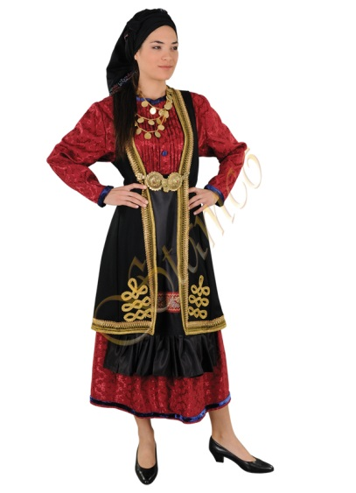 Мы рады сообщить Вам, что с Нового 2016 Года, мы запускаем новый интересный проект «**ТРАДИЦИОННЫЙ КОСТЮМ ГРЕЦИИ**», который был разработан специально для всех, кто интересуется греческой культурой и традициями, в частности для тех, кто хочет активно участвовать в деятельности Танцевального Коллектива Греческого Культурного Центра (ГКЦ). Уже не первый год стоит вопрос об изготовлении традиционных греческих костюмов. Курс был разработан с целью обогатить коллекцию костюмов ГКЦ, а также поделиться опытом с теми, кто может и хочет иметь у себя дома традиционный греческий костюм. По итогам курса мы планируем провести грандиозную выставку работ наших рукодельниц.

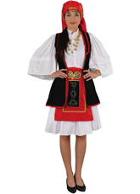На занятиях Вы сможете узнать много нового и интересного о традиционном греческом костюме, о традиционных видах рукоделия, освоить традиционные приемы отделки и украшения одежды. Все знания Вы сможете применить в повседневной жизни. Курс научит вас создавать красивые вещи своими руками. Вам откроют секреты и тонкости швейного мастерства, научат различным видам обработки на швейной машине и на руках, помогут ориентироваться в разнообразии тканей и приспособлений для шитья. Но, самое главное, Вы окунетесь в теплую и дружескую атмосферу настоящей культуры Греции.

Под руководством опытных наставников полноценный костюм смогут сделать даже те, кто до посещения курса не обладал знаниями и навыками в области шитья и рукоделия.

*Курс рассчитан на 15 часов работы в аудитории и самостоятельные занятия.*

*Занятия 2 часа в неделю*

|  |  |  |  |
| --- | --- | --- | --- |
| Тематика урока | количество часов для работы в классе | работа в классе | Необходимая самостоятельная работа по итогам урока |
| Вводный урок: Виды традиционного женского костюма Фракии | 1 | лекционное |  |
| Способы построения выкройки. Необходимые материалы | 1 | снятие мерок, построение чертежа выкройки | Закупка материалов и ткани для пошива |
| Виды традиционных ручных швов | 3 | Практическая работа с преподавателем |  |
| Рубаха-пукамисо | 2 | Построение чертежа выкройки. Раскрой и изучение способа отделки | Отделка раскроенных деталей и пошив |
| Цукна | 3 | Построение чертежа выкройки, раскрой. Изучение способа плиссировки. | Раскрой и плиссировка (по желанию), пошив |
| Отделка цукны: подол и грудка | 2 | Изучение способа и приемов отделки | Отделка цукны |
| Пицирка | 1 | Раскрой и изучение приемов отделки | Изготовление пицирки |
| Пояс и головной убор | 1 | Раскрой пояса, изучение формы и способа ношения головного убора | Пошив пояса и покупка готовых платков для конструирования головного убора |
| Традиционные украшения фракийской женщины | 1 | Изучение способа изготовления нагрудных украшений (бисер, шерсть, природные материалы) и изготовление баки | Изготовление украшения на выбор (авторская работа) |

**Записаться на курс и узнать подробности, Вы можете по электронной почте** [**info@hecucenter.ru**](mailto:info@hecucenter.ru) **или** [**hcc@mail.ru**](mailto:hcc@mail.ru)**, по телефонам +7495708-4809/10 (после 10го января).**

**Ждем Вас!**

|  |  |
| --- | --- |
| 33___________.jpg | http://www.hecucenter.ru/up/00091%20044__.jpg |
| http://www.hecucenter.ru/up/1_____________________________.png | https://cache.mail.yandex.net/mail/64cd052a1fadac5ecc491ef1a9540968/www.hecucenter.ru/up/DSC_0176.jpg |

**Αγαπητοί φίλοι,**

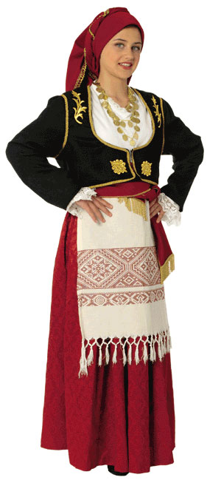 Είμαστε στην ευχάριστη θέση να ανακοινώσουμε την έναρξη νέου κύκλου δραστηριοτήτων «**ΕΛΛΗΝΙΚΕΣ ΠΑΡΑΔΟΣΙΑΚΕΣ ΕΝΔΥΜΑΣΙΕΣ**», ειδική καταρτισμένο για όσους ενδιαφέρονται για τον ελληνικό παραδοσιακό πολιτισμό και συμμετέχουν και στις δράσεις του Χορευτικού Συγκροτήματος του Κέντρου Ελληνικού Πολιτισμού (Κ.Ε.Π.).

Στόχο του νέου κύκλου μαθημάτων-δραστηριοτήτων αποτελεί η γνωριμία με την ελληνική παραδοσιακή ενδυμασία, η δημιουργία συλλογής, που στο μέλλον θα αξιοποιηθεί από το Χορευτικό μας Συγκρότημα, αλλά και η οργάνωση έκθεσης εθνικών κοστουμιών.

 Η συμμετοχή στο συγκεκριμένο κύκλο μαθημάτων δεν προϋποθέτει απαραίτητα γνώσεις ραπτικής.

*Ο κύκλος δραστηριοτήτων προβλέπει 15 ώρες μαθημάτων συνολικά. Τα μαθήματα θα πραγματοποιούνται δύο φορές την εβδομάδα.*

Για περισσότερες πληροφορίες δύνασθε να απευθύνεσθε στη γραμματεία του Κ.Ε.Π. στα τηλέφωνα (495) 7084809/10, καθώς και στην ηλεκτρονικές διευθύνσεις[**info@hecucenter.ru**](mailto:info@hecucenter.ru) **,** [**hcc@mail.ru**](mailto:hcc@mail.ru) **(μετά τις 10/01/2016).**

**Σας περιμένουμε!**